Hospital Robert Reíd presenta avances en la implementación del PALIVIZUMAB en recién nacidos
Santo Domingo.-Las Dras. Diana Albuquerque y Mery Gómez, reconocidas especialistas en cuidado neonatal en el Hospital Robert Reid Cabral, presentaron los avances logrados en la implementación del medicamento PALIVIZUMAB en recién nacidos prematuro en el marco de las políticas y protocolos establecidos por el Servicio Nacional de Salud.
La presentación de las profesionales de la salud destacó la importancia del medicamento en la prevención de complicaciones respiratorias en bebés prematuros, y destacó los desafíos y obstáculos encontrados en su implementación.
Las galenas aseguraron que el Hospital Robert Reíd Cabral, como centro de referencia en pediatría y cuidado neonatal, se compromete a continuar trabajando en la implementación efectiva del PALIVIZUMAB con el objetivo de mejorar la salud y el bienestar de los recién nacidos prematuros en el país.
El evento fue organizado por el Ministerio de Salud Pública.
Nota:
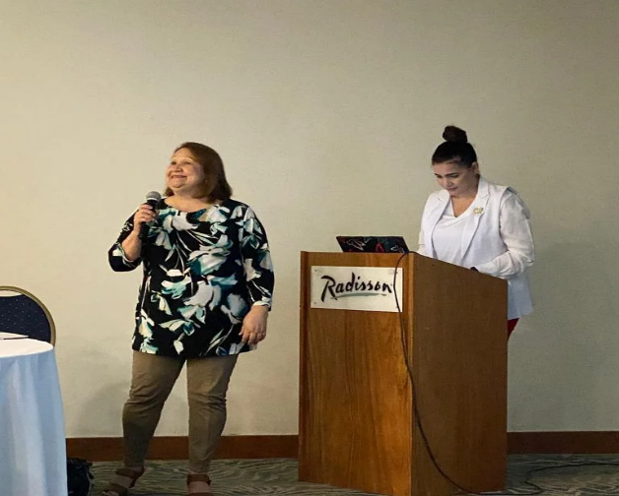
El PALIVIZUMAB es un medicamento utilizado para prevenir infecciones respiratorias graves, especialmente en bebés prematuros con riesgo de enfermedad respiratoria sincitial. Estas infecciones pueden ser peligrosas para los bebés prematuros y pueden llevar a complicaciones graves, incluyendo hospitalización y en algunos casos, el riesgo de muerte.
